**LAPORAN PRAKTIKUM**

**ALGORITMA DAN PEMROGRAMAN 1**

**MODUL 9**

**“IF - THEN”**



**DISUSUN OLEH:**

**Keishin Naufa Alfaridzhi**

**103112400061**

**S1 IF-12-01**

**DOSEN:**

**Yohani Setiya Rafika Nur, M. Kom.**

**PROGRAM STUDI S1 TEKNIK INFORMATIKA**

**FAKULTAS INFORMATIKA**

**TELKOM UNIVERSITY PURWOKERTO**

**2024/2025**

**DASAR TEORI**

1. **Bahasa Yang Digunakan**

Pada praktikum ini bahasa pemrograman yang digunakan adalah bahasa pemrograman Go, sesuai dengan modul yang menjadi acuan praktikum. Golang (atau) Go adalah bahasa pemrograman baru, yang mulai dilirik oleh para developer karena kelebihan-kelebihan yang dimilikinya. Sudah banyak Perusahaan besar yang menggunakan bahasa ini untuk produk-produk mereka hingga di level production.

1. **Komentar**

Komentar biasa dimanfaatkan untuk menyisipkan catatan pada kode program, menulis penjelasan atau deskripsi mengenai suatu blok kode, atau bisa juga digunakan untuk me-remark kode (men-non-aktifkan kode yang tidak digunakan). Komentar akan diabaikan Ketika kompilasi maupun eksekusi program.

Ada 2 jenis komentar di Golang, yaitu inline dan multiline.

1. **Komentar Inline**

Penulisan komentar jenis ini diawali dengan tanda *double slash* (//) lalu diikuti pesan komentarnya. Komentar inline hanya berlaku untuk satu baris pesan saja. Jika pesan komentar lebih dari satu baris, maka tanda *double slash* harus ditulis lagi di baris selanjutnya.

1. **Komentar Multiline**

Komentar yang cukup panjang akan lebih rapi jika ditulis menggunakan teknik komentar multiline. Ciri dari komentar jenis ini adalah penulisannya diawali dengan tanda (/*) dan diakhiri (*/).

1. **Variabel**

Golang mengadopsi 2 jenis penulisan variabel, yang dituliskan tipe data-nya dan yang tidak. Kedua cara tersebut intinya adalah sama, pembedanya hanyalah cara penulisannya saja. Untuk penulisan variabel dengan tipe data, keyword *var* digunakan untuk deklarasi variabel kemudian diakhiri dengan tipe data misalnya *string*. Kemudian untuk penulisan variabel tanpa tipe data, variabel dideklarasikan dengan menggunakan metode type inference. Penandanya tipe data tidak dituliskan pada saat deklarasi. Pada penggunaan metode ini, operand (=) harus diganti dengan (:=) dan keyword *var* dihilangkan.

Golang memiliki aturan unik yang tidak dimiliki bahasa lain, yaitu tidak boleh ada satupun variabel yang menganggur. Artinya, semua variabel yang dideklarasikan harus digunakan. Jika terdapat variabel yang tidak digunakan tapi dideklarasikan, program akan gagal dikompilasi. Untuk mengatasi itu, golang memiliki variabel yaitu underscore. Underscore ( _ ) adalah predefined variabel yang bisa dimanfaatkan untuk menampung nilai yang tidak dipakai.

1. **Tipe Data**

Golang mengenal beberapa jenis tipe data, diantaranya adalah tipe data numerik (decimal dan non-desimal), string, dan boolean.

1. Tipe Data Numerik Non-Desimal (uint, int)
2. Tipe Data Numerik Desimal (float64, float32)
3. Tipe Data Bool (true, false)
4. Tipe Data String (string, “ “)
5. **Operator Aritmatika**

Operator aritmatika merupakan operator yang digunakan untuk operasi yang sifatnya perhitungan. Golang mendukung beberapa operator aritmatika standar, yaitu:

1. Penjumlahan (+)
2. Pengurangan (-)
3. Perkalian (*)
4. Pembagian (/)
5. Modulus atau sisa hasil pembagian (%)
6. **Seleksi Kondisi**

Seleksi kondisi pada program berguna untuk mengontrol sebuah blok kode yang akan dieksekusi. Yang dijadikan acuan oleh selksi kondisi adalah nilai bertipe bool, bisa berasal dari variabel, ataupun hasil operasi perbandingan. Nilai tersebut menentukan blok kode mana yang akan dieksekusi. Go memiliki 2 macam keyword untuk selesksi kondisi, yaitu if else dan switch.

1. **If Expression**

If adalah salah satu kata kunci yang digunakan dalam percabangan. Percabangan artinya kitabisa mengeksekusi kode program tertentu ketika suatu kondisi terpenuhi. Hampir semua bahasa pemrograman mendukung if expression.

1. **Else if expression**

Terkadang kita butuh membuat beberapa kondisi. Kasus seperti ini dapat menggunakan else if expression. If mendukung short statement sebelum kondisi. Hal ini sangat cocok untuk membuat statement yang sederhana sebelum melakukan pengecekan terhadap kondisi.

1. **Perulangan**

Perulangan merupakan proses mengulang dan mengeksekusi blok kode tanpa henti sesuai dengan kondisi yang dijadikan acuan. Biasanya disiapkan variabel untuk iterasi atau penanda kapan perulangan akan dihentikan.

* 1. **For Loop**

For loop merupakan statement perulangan dasar dan cukup sering ditemui. Format for loop yaitu sebagai berikut.

* + - *Init Statement*: bagian ini akan dieksekusi sebelum perulangan dimulai. Biasanya diisi dengan mendeklarasi variabel iterasi.
    - *Condition Expression*: bagian ini akan dicek dan dieksekusi setiap perulangan yang dilakukan, jika true maka perulangan akan terus berjalan hingga kondisi bernilai false.
    - *Post Statement*: statement ini akan dieksekusi pada akhir iterasi. Jika terdapat range, maka perulangan akan dieksekusi untuk setiap item pada range.

**CONTOH SOAL**

1. Sebuah program digunakan untuk menghitung nilai absolut atau mutlak dari suatu bilangan.

**Masukan** terdiri dari suatu bilangan bulat.

**Keluaran** berupa nilai absolut atau mutlak dari bilangan yang diberikan.

**Source Code:**

package main

import "fmt"

func main() {

    var bilangan int

    fmt.Scan(&bilangan)

    if bilangan < 0 {

        bilangan = -bilangan

    }

    fmt.Print(bilangan)

}

Output:

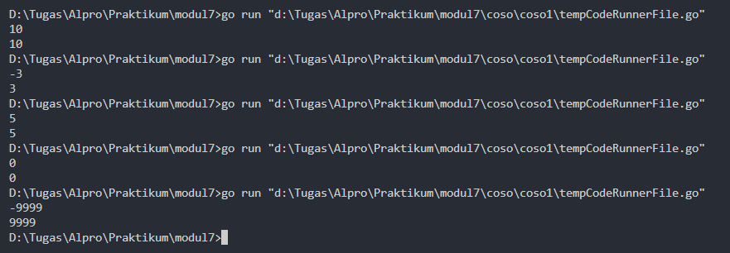

1. Buatlah program Go yang digunakan untuk menentukan apakah suatu bilangan yang diberikan adalah bilangan positif atau bukan.

**Masukan** terdiri dari suatu bilangan bulat.

**Keluaran** terdiri dari teks yang menyatakan bilangan bulat adalah "positif" atau "bukan positif".

**Source Code:**

package main

import "fmt"

func main() {

    var n int

    fmt.Scan(&n)

    if n <= 0 {

        fmt.Print("Bukan Positif")

    } else {

        fmt.Print("Positif")

    }

}

Output:

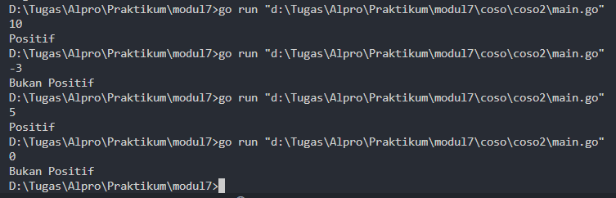

1. Buatlah suatu program dengan menggunakan bahasa pemrograman Go, yang mana program digunakan untuk menentukan apakah bilangan yang diberikan adalah bilangan genap negatif atau bukan.

**Masukan** terdiri dari suatu bilangan bulat.

**Keluaran** terdiri dari suatu boolean yang menyatakan true apabila bilangan yang diberikan adalah genap negatif, atau false apabila bukan genap negatif.

**Source Code:**

package main

import "fmt"

func main() {

    var a int

    var bool bool

    fmt.Scan(&a)

    if a < 0 && a%2 == 0 {

        bool = true

    }

    fmt.Print(bool)

}

Output:

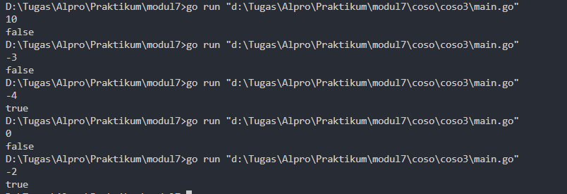

**LATIHAN SOAL**

1. Latihan1

Source Code:

package main

import "fmt"

func main() {

    var orang, motor int

    fmt.Scan(&orang)

    if orang%2 == 0 {

        motor = (orang / 2)

    } else {

        motor = (orang / 2) + 1

    }

    fmt.Print(motor)

}

Output:

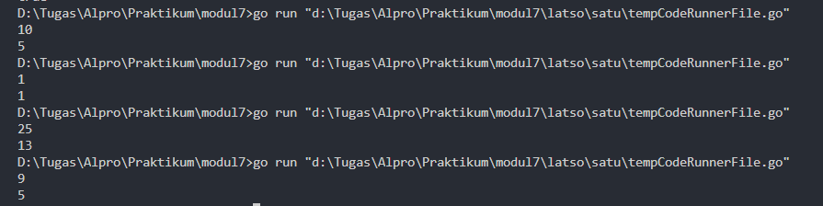

Deskripsi Program:

Program untuk menghitung minimal **motor** yang dibutuhkan untuk sekelompok **orang**. Pertama dilakukan deklarasi variabel untuk orang dan motor dengan tipe data integer. Kedua, input value variabel orang. Ketiga, kita akan melakukan cek pertama jika orang%2 sama dengan (==) 0, maka motor = orang / 2. angka 2 disini adalah kapasitas maksimal dari 1 kendaraan motor. Lalu cek kedua jika orang%2 tidak sama dengan (!=) 0, maka motor = (orang/2) + 1, karena membutuhkan motor tambahan jika orang berjumlah ganjil.

1. Latihan2

Source Code:

package main

import "fmt"

func main() {

    var n int

    var cek string

    fmt.Scan(&n)

    cek = "bukan"

    if n < 0 && n%2 == 0 {

        cek = "genap negatif"

    }

    fmt.Print(cek)

}

Output:

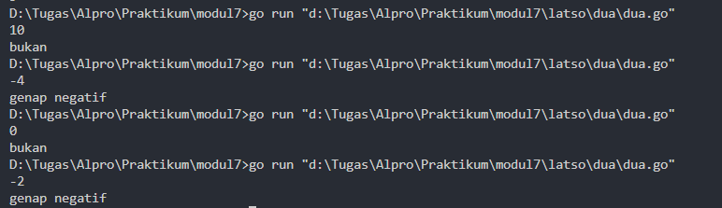

Deskripsi Program:

Program menentukan genap negatif dari suatu bilangan bulat. Terdapat dua tipe variabel yang digunakan, variabel n dengan tipe data integer dan variabel cek dengan tipe data string. Pertama kita input value ke variabel n, kemudian set value variabel cek dengan “bukan”. Kedua, lakukan pengecekan, jika n < 0 dan n % 2 = 0, maka akan ubah value variabel cek menjadi “genap negatif”

1. Latihan3

Source Code:

package main

import "fmt"

func main() {

    var x, y int

    var factorXY, factorYX bool

    fmt.Scan(&x, &y)

    if y%x == 0 {

        factorYX = true

    }

    if x%y == 0 {

        factorXY = true

    }

    fmt.Println(factorYX, factorXY)

}

Output:

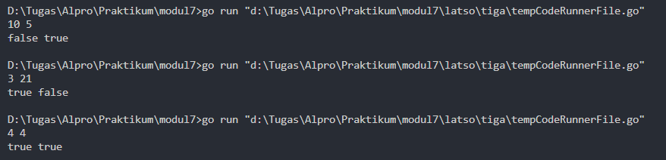

Deskripsi Program:

Program untuk menentukan apakah ada faktor dari bilangan x faktor y atau y faktor x. Kita menggunakan 2 variabel yaitu x, y dengan tipe data integer dan 2 variabel yaitu factorXY, factorYX dengan tipe data boolean. Pertama, input untuk variabel x dan y. Kedua, lakukan cek pertama untuk factorYX, apakah y % x = 0, jika ini terpenuhi maka akan merubah value factorYX menjadi true. Kemudian cek kedua untuk factor XY, apakah y % x = 0, jika ini terpenuhi maka akan merubah value factorXY menjadi true.

**DAFTAR PUSTAKA**

Noval Agung Prayogo. *Dasar Pemrograman Golang.* Diakses pada 01 Oktober 2024. <https://dasarpemrogramangolang.novalagung.com>

Annisa Nur Isnaeni. *Golang — Seleksi Kondisi.* Diakses pada 01 Oktober 2024.

<https://medium.com/@annisaisna/golang-seleksi-kondisi-f988ead004b4>

Parvez Alam, *Golang for loop example | Golang Loops Tutorial – Phpflow.com* <https://medium.com/@parvez1487/golang-for-loop-example-golang-loops-tutorial-phpflow-com-f4b2b0e57944>